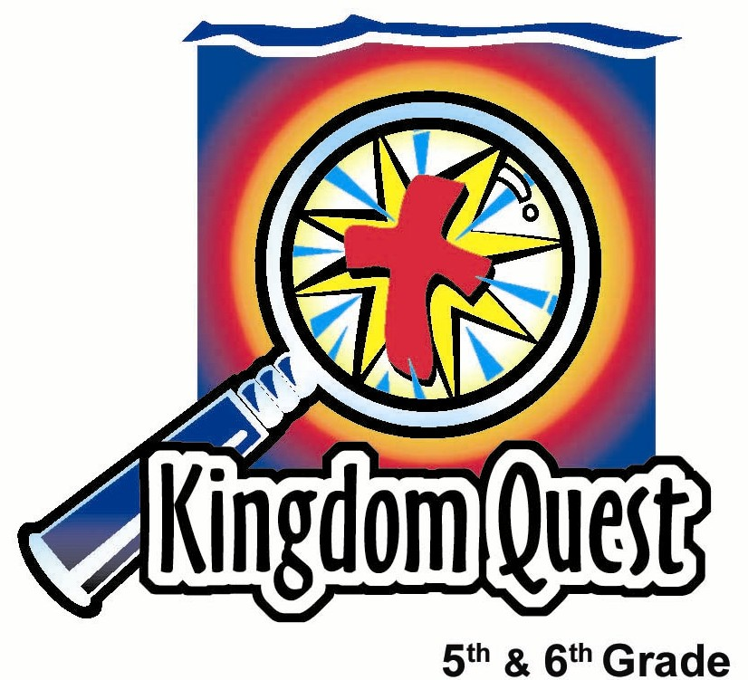
日期： ___________________
系列： 性格塑造者（四月——五月）
第二年，第五十三课

寻求成功

学习重点：*寻求成功时，先寻求耶稣。
＊在整个课堂中重复这句子。

圣经故事：路加福音 19章1－10节，提摩太前书 6章6节，以西结书 5章10节

主要经文：马太福音6章33节：“你们要先求祂（上帝）的国和祂的义，这一切都必加给你们。”（新译本）

我们会帮助孩子们理解：
- 撒该的圣经故事。
- 孩子们可能会将成功定义为实现地位、名望、财富、成绩或成就。这些可以是美好祝福，但是如果一个人为了追求它们而忽略了与上帝的关系，他们永远不会得到真正的幸福。
- 上帝对成功的定义为满足你已拥有的东西，同时寻求上帝的心意。

我们会帮助孩子们感觉：
- 对于和上帝之间的关系感满足。
- 在追求短暂的地位、名望、财富、成绩或成就来找寻幸福是多么可笑的事。

我们会帮助孩子们实行：
- 谈论他们对成功的定义。
- 玩‘追逐世俗的成功’游戏。
- 在艾弗雕塑加上小组十字架。

课程指南

分站 | 页数 # | 活动心得 | 所需教材
小组  热身   | 3 | 孩子们选择和讨论他们觉得会使自己成功和快乐的事项。 | - 十张‘成功的标志’卡片（请参阅附录）
大组   | 4  7 – 8  8  9–10 | 综览  Pablo Pistachio又再为他的雕塑加入另外一样东西来提醒孩子们，他们应当先寻求的是什么。  游戏： 孩子们玩两种游戏来帮助定义追逐不是永恒的东西。  视频：Treasures of Heaven。 | - 一份热身用的十张‘成功的标志’卡片，每张有一个回形针弯成的鱼钩，贴在卡片上  - 艾弗雕塑  - 一个由铁丝衣架做成的钩，将之打开并固定在雕塑头像后面，一直从头顶延伸出来  - 两支鱼竿，把线附在木销棍子和回形针弯成的钩制成  - 十字架剪纸  - 取自Treasures of Heaven，撒该的视频片段（Nest Family Entertainment, 1999）
小组  应用   | 4 – 5  6 | 做小组十字架，附加在雕塑上。这提醒孩子们先寻求上帝以找寻真正的幸福。  金句学习：“一起学习金句”  从第51至54课将重复学习罗马书8章28节，以协助孩子们从失败的耻辱中得释放，和对上帝的爱及怜悯有信心。 | - 前几个星期的雕塑  - 打开铁丝衣架，用来钩住雕塑头像  - 十字架图案  - 剪刀  - 十张‘成功的标志’卡片  - 胶水  - 回形针  - 2支白板用马克笔  - 3张麻将纸  - 封箱胶带

小组热身: 15 分钟
目标: 对准正确的焦点! 建立关系及帮助新来的小朋友感觉到自然。进行一些学习预备活动以帮助你的小组对准课程的焦点。

所需教材：十张‘成功的标志’卡片（请参阅附录）

有时人们对成功的定义是得到你要的。这可能是地位、名誉、财富、成绩或成就。今天我们要玩一个游戏，你可以选择你认会让你的生活变得更加成功和快乐的东西。每个人都必须从这十张卡片中选一张。

在小组中间把卡面朝下散布在地上。叫孩子们轮流挑一张卡片并大声念出来。如果他们觉得那件事能令自己更加成功或快乐，就保留那张卡片。如果他们觉得那不是他们要的，必须把卡面朝下放回中间，等下次轮到他们的时候再选过卡片。接下来的孩子可以选这张刚放下的卡片，或是另选一张并读出来。他/她可以留下那张卡或把它面朝下放回中间。继续，直到所有人都拿着一张卡。然后问孩子们：

为什么你要留着这张卡？为什么你认为这东西会让你更加成功或快乐？

在选到最后的时候，你可能会发现有人会卡在他们不要的卡片。他们总是可以表达自己想要另一个人的卡。

想拥有卡片上印着的东西有错吗？当然没有错。它们可以是美好的祝福。但是，如果这些东西对我们太重要以致我们追逐它们，期望它们会使我们快乐－比什么都重要，会怎么样呢？有这样的想法或许是个问题。今天，我们将发现*寻求成功时，先寻求耶稣。

大组：20 – 30 分钟
目标：帮助孩童遵守圣经的教导。用创意的方式呈献圣经的事迹。帮助孩童学习诠释所要传达的信息。

综览：

Pablo Pistachio又再为他的雕塑加入另外一样东西来提醒孩子们，他们应当先寻求的是什么。

游戏： 孩子们玩两种游戏来帮助定义追逐不是永恒的东西。

视频：视频有两种选择－The Miracle Maker （www.booksofthebible.com）或是Treasures of Heaven（www.amazon.com）。

小组应用: 20-25 分钟
目标: 帮助孩子们找出圣经事迹在他们的生命中意义. 使用不同问题激发讨论但是不须被限制。让圣灵引导你。加入你的信仰经历中的个人例子。在你身上基督如何的运行将留给孩子们的生命不能磨灭的印象。

使用你的圣经! 孩子们需要学习如何寻找经文章节，以及经文大声被念出时能够跟着。在课堂结束之前和他们有一段有素质的祷告时间。

评论问题：发生了什么事？/ 解说问题：这是什么意思？
所罗门王拥有一切这个世界所能提供的，但他不觉得金钱和名气能满足他。读他所写的传道书5章10节和箴言22章1和4节。

一起读这些经文。

所罗门王在箴言16章3节说什么会带来成功？（当把你所做的交托耶和华。）

我们要怎样把所做的交托耶和华？（祈求祂来带领和指导我们的决策，然后相信祂带来的结果；不要过于陷入我们认为会使自己成功的东西里。）

关于知足，使徒保罗在腓立比书4章19节学到了什么？（上帝必丰富地满足我们的每一个需要。）

提摩太前书6章6节说：“其实敬虔而又知足，就是得大利的途径。”在今天的圣经故事中，撒该如何学到这门功课？（他意识到金钱并不能给他带来成功。作为一个税吏，人们并不喜欢他。耶稣带给他喜乐，于是他还四倍给被他欺诈的人，并把家财的一半分给穷人。这给他带来了满足和快乐。）

应用问题：这对我来说有什么意义？
叫每个人简要讨论一件事，是他认为会令自己感到成功的。

牧人的注意：在成就中寻找成功并没有错，但是，如果这是你成功基础的唯一途径，你不会找到知足，因为总是会有更多的相同欲望。

尽管撒该很富有，你认为在他遇见耶稣之前他有什么样的感受？

撒该将四倍还给被他欺诈的人，并把家财的一半分给穷人后，耶稣如何赏赐他？（路加福音19章9节。耶稣告诉他，他和他的家人当天就得救了。）

所以，我们从撒该身上学到了什么功课，什么比钱财或成功更加重要？（永生。与耶稣建立关系。）

应用活动
所需教材：前几个星期的雕塑、打开铁丝衣架，用来钩住雕塑头像、十字架图案、剪刀、十张‘成功的标志’卡片、胶水、回形针

叫学生们拿出热身活动的‘凭个人挑选’卡片。用那十字架图案，在卡片上画出十字架的轮廓。

孩子们在做这件事的同时，把已打开的衣架附加在雕塑上，就像大组做的那个。然后叫孩子们把他们印好的十字架剪出来。把所有的卡片粘在一起，做成一个粗体的十字架，贴上弯曲的回形针钩，再挂在小组雕塑的钩上。

今天的主要经文取自马太福音6章33节，说：“你们要先求祂（上帝）的国和祂的义，这一切都必加给你们。”

我们把这十字架附加在我们的雕塑上，以提醒我们*寻求成功时，先寻求耶稣。

金句学习：5分钟
目的：帮助孩子背诵及熟悉经文。使用有创意的方法帮助孩子享受在小组中的金句学习。

所需教材：2支白板用马克笔、3张麻将纸、封箱胶带

金句：罗马书8章28节：“因为我们短暂的轻微患难，是要为我们成就极大无比、永远的荣耀。”

金句呈献：“一起学习金句”
上课前，用封箱胶带把麻将纸贴在墙壁，每张麻将纸的距离大约是2－3尺远。在其中一张麻将纸，把金句分三行写在纸上，比如：第一行：‘罗马书3章28节：因为我们短暂的轻微患难，’，第二行：‘是要为我们成就’，第三行：‘极大无比、永远的荣耀。’叫所有的孩子们一起一行一行读金句。把麻将纸折起来盖住金句。叫孩子们背第一行。然后把折起的部分移下以揭开第一行，但还是盖住第二和第三行。叫孩子们读第一和背第二行。把折起的部分往下移只盖住第三行。叫孩子们背诵整句金句。把写有金句的麻将纸拿走。把孩子们分两队。指派3个孩子作每支队伍的代表。叫他们站在以封箱胶带做线的后面。在你的示意下，每支队伍的第一个孩子跑向麻将纸把第一行写下。一旦他完成了，他就跑回去自己的队伍把马克笔交给下一个孩子。比赛继续直到第三个孩子完成整句正确的金句。在宣布他们的队伍胜出之前，他们必须背诵金句。重复游戏，使到每个人都有玩的机会。

结束祷告：
叫孩子们彼此祷告先寻求耶稣以帮助他们找到真正的知足。感谢上帝，祂知道我们心中的渴望，也已经为我们每个人准备了一个完美的计划。祷告圣灵来提醒大家透过先寻求上帝的国，他们会找到生命中真正的喜乐和知足。

安全措施：安全措施的程序是非常重要的，各自教会必须为个别需要警告的阐释和实施程序。这课程里所描述的安全措施、疾病和意外的程序只供参考而已，它们或许不能正确地、适用地、适当地应用在每一个情况中。各自教会都有责任决定在这课程里的安全措施、疾病和意外的程序是否正确地、适用地、适当地应用在个别的特别情况中。这课程中的活动需要有成人的监督，或许会不适合每个孩子和每个情况。各自教会有责任确定所有活动都有成人的适当监督，以及决定一个活动是否适合每个孩子和每个情况。Kids Kount Publishing不为在这课程里所提及的程序实施或是活动的呈献负上任何责任

大组呈献：20-30分钟

性格塑造者：寻求成功

我们面对生活中的挑战，而上帝可以使用它们来塑造我们的性格，如果我们让祂那样做。这被称为性格塑造者。这些挑战似乎是负面的，例如遇到困难或面对个人的挫败。它们也可以是积极的，比如有机会展示服事或忠诚。这所有都可以是性格塑造者，如果我们允许上帝透过它们来塑造我们。

Pablo Pistachio将在这系列中呈献。这艺术家角色可以有以下的打扮：艺术家的工作服、调色盘和贝雷帽。有一个道具会一周复一周被使用，它是放在桌面的一个雕塑头像。为了配合每周上帝如何塑造我们的性格应用不同的容貌，这雕塑将是个重要的视觉道具。添加的容貌会创造抽象艺术，却会为当天的概念带来明确的视觉描述。

这系列将创造一个头像，作为‘塑造一个人的性格’的焦点。用充气的气球、纸条和浆糊做一个混凝纸浆头像（说明请参阅本课的后面）。眼睛、鼻子、耳朵、眼睫毛和嘴唇可以从杂志剪出或用马克笔画。这需要预先准备好并让它干透。可以使用其他选项，比如保丽龙头像和大头针，或假人头。

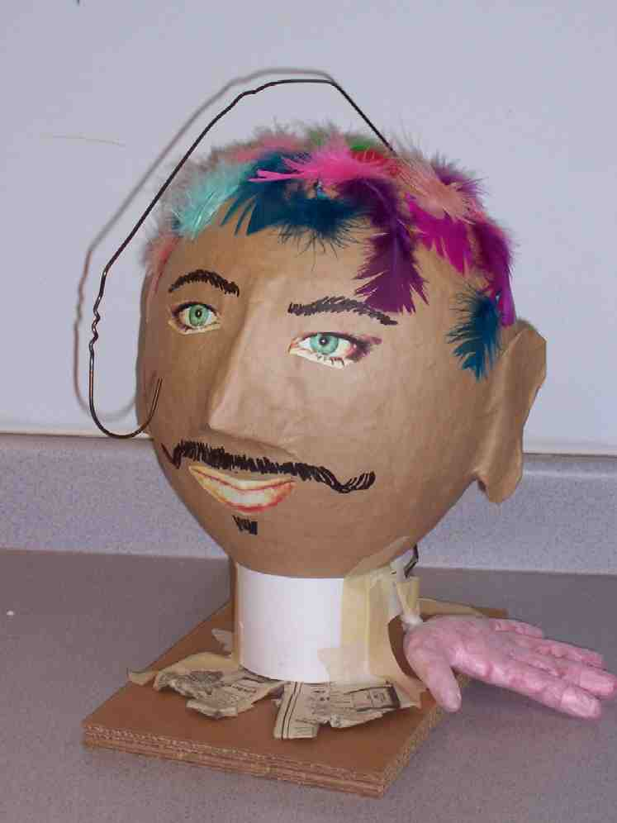
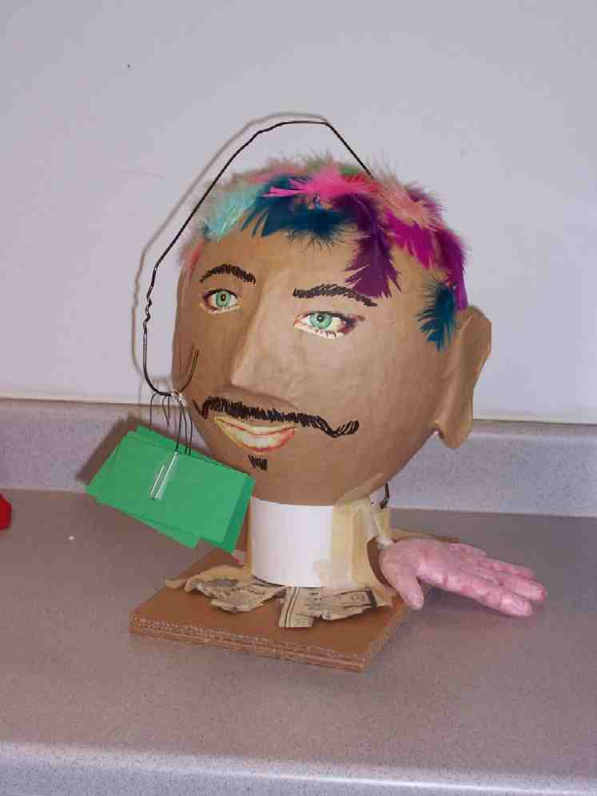
所需教材：
- 一份热身用的十张‘成功的标志’卡片，每张有一个回形针弯成的鱼钩形状，贴在卡片上以便它是垂直的和容易被钩着、艾弗雕塑
- 一个由铁线衣架做成的钩，将之打开并固定在雕塑头像后面，一直从头顶延伸出来（铁丝衣架的钩将用来挂卡片，因卡片附着回形针）请看图片
- 两支鱼竿，把线附在木销棍子和回形针弯成的钩制成
- 十字架剪纸
- 撒该故事的视频片段取自the Miracle Maker (Family Home Entertainment, 1999—订购自http://www.amazon.com/exec/obidos/tg/detail/-/B00000JYX7/104-3896023-4046336?v=glance )或是Treasures of Heaven（produced by Nest Entertainment, 1991制作－订购自www.nestfamily.com）。Go to the left margin and choose Children’s Bible Stories. Then type in “treasures” in the search box。

介绍
哈罗，孩子们。如你还记得我是来自上星期的伟大艺术家，Pablo Pistachio。这是我的最新创作，艾弗。过去的两个星期，艾弗提醒我们上帝透过我们所面对的挑战如何塑造我们的性格。

我们谈过上帝透过我们的困难如何塑造我们的性格，艾弗的头也是在那个时候被创造的。上帝透过我们的失败塑造我们，那个时候我们创造了艾弗的脚。祂透过服事塑造我们，那个时候我们给艾弗做手。现在，上帝透过我们寻求成功的方式塑造我们。

世界对成功的理解：追逐事物
你们每一个必须决定你如何定义成功。成功的意思是你成功得到你所追逐的东西。问题是，有时侯当你得到你要的东西后，你还是觉得不满足或快乐。举个例，这世界说只要你得到更多东西或财富，你将取得成功。你将能买到幸福。是真的吗？或者，地位又怎样？如果你很受欢迎，你就会成功吗？那么，如果有智慧又怎样？如果你拿到好成绩，你就达到自己要拿好成绩的目标了。然而，这真能使你满足吗？

你看，这世界说如果你追逐这些东西并得到它们，你就是成功。问题是得到这些东西是不是代表你会满足或快乐？如果你期望它们能让你快乐和满足，你可能会追逐错的东西。

玩‘追逐世俗的成功’游戏
我们要来一场男生对垒女生的比赛。我需要一个男生和一个女生自愿者。

挑选自愿者，叫他们上前来。

用这鱼竿，你们去到桌子那边钓起一张‘成功标志’卡片。然后跑回来，不能用你的手，你要把‘成功标志’卡片钩在我们的雕塑，艾弗背后的钩。

你们有90秒时间尽你们的能力钩越多卡片越好。挑战是，当一个队员钩了一张卡片后，他或她会把鱼钩交给下一个队员（男生或女生），让他们继续。这个人紧跟另一个人，这取决于在规定时间内他能够完成工作多少部分。

男子队有90秒时间，女子队有90秒时间。

开始比赛。

错误衡量成功
比赛过后，继续：

马太福音6章31－32节，说：“所以不要忧虑，说‘我们该吃什么？喝什么？穿什么？’这些都是教外人所寻求的，你们的天父原知道你们需要这一切。”

耶稣教导我们，有时侯人们衡量成功和知足是藉着得到足够的东西。他们也担心自己会得不到它们。事实是，这些东西绝不能令你感到快乐。你只会像非信徒一样追逐它们。

正确理解成功
我们不只是要追逐地位、名望、财富、成绩或成就。相反，我们要定睛仰望耶稣。耶稣为我们献上了自己的生命，以便祂能够住在我们里头。当我们相信祂是我们的救主，我们的罪被举起了。所以圣经在马太福音6章33节说，我们要寻求的是：“你们要先求祂的国和祂的义，这一切都必加给你们。”如果你追逐的是上帝和祂的国，每一样东西都会随之而来。

正确理解成功－要知足
所以，圣经告诉我们拥有地位、名望、财富、成绩或成就是没关系的。它们都是美好的祝福。但是，当它们变得如此重要，以致我们寻求它们是为了满足自己，或使用它们来衡量成功，这违背了上帝对我们的设计。提摩太前书6章6节，它说：“其实敬虔而又知足，就是得大利的途径。”

视频

读或播放撒该的圣经故事的视频，路加福音19章1－10节。

如果是播放撒该的故事的视频，其中一个资源是：
- Treasures of Heaven，Nest Family Entertainment发行（可在http://www.nestfamily.com订购）

读了圣经或看了视频后，说：

撒该为罗马政府收取税款。在犹太文化中，这是一个人所能做的最糟糕的事情。对撒该而言，这意味着他有足够的钱，也能获得成功。然而，当他遇见耶稣他的朋友，而耶稣也接纳他，他意识到自己对成功的诠释是完全错误。然后他改变了，把自己一半的产业分给穷人。他也说如果他有欺诈了谁，他会四倍还给那个人。撒该学会*寻求成功时，先寻求耶稣。

结束祷告：
天父，我们感谢袮所给予我们的一切。帮助我们意识到成功不是靠东西或是地位，成功是我们如何专注祢和做祢要做的事。帮助我们定睛在耶稣，祂为我们献上了自己的生命在十字架，使我们有可能和祢建立友谊和在天堂里有个家。奉主耶稣的名祷告。阿们。

教材清单

第五十三课

小组热身
- 十张‘成功的标志’卡片（请参阅附录）

大组
- 一份热身用的十张‘成功的标志’卡片，每张有一个回形针弯成的鱼钩，贴在卡片上
- 艾弗雕塑
- 一个由铁丝衣架做成的钩，将之打开并固定在雕塑头像后面，一直从头顶延伸出来
- 两支鱼竿，把线附在木销棍子和回形针弯成的钩制成
- 十字架剪纸
- 取自Treasures of Heaven，撒该的视频片段（Nest Family Entertainment, 1999）

小组应用
- 前几个星期的雕塑
- 打开铁丝衣架，用来钩住雕塑头像
- 十字架图案
- 剪刀
- 十张‘成功的标志’卡片
- 胶水
- 回形针

学习金句
- 2支白板用马克笔
- 3张麻将纸
- 封箱胶带

成功的标志

金钱  为自己的开支赢得$2,000。 | 成绩  得到全部甲等或 #1。
游戏机  在全国的电子游戏中得到最高分数－赢得全新的游戏系统。 | 度假  乘搭邮轮和去迪斯尼世界。
选美  在你所在的城市选美大赛中赢得第一名。 | 运动  成为城中杰出的（填上你的运动）运动员。
名气  是你同年中最受欢迎的孩子。 | 音乐  成为全国最佳乐手。
艺术  成为全国最著名的艺术家。 | 电脑  电脑公司非常欣赏你的才能，他们送你价值$10,000的设备。

